《乡土中国》校本课程

一、教学目标
1、《乡土中国》内容与价值介绍。
2、《乡土中国》的学习规划设计。
3、阅读方法的指导(浏览、精读、品读)。
二、核心素养
语言建构与运用：了解《乡土中国》内容与价值，制订《乡土中国》的学习规划设计。
思维发展与提升：进行阅读方法的指导，为后续教学做准备，通过介绍五步阅读法指导学生在接下来的阅读任务中更加科学有效地进行阅读，掌握整本书阅读循序渐进的方法。

【学习过程】：
一、知人论世
费孝通(1910—2005),江苏吴江(今苏州市吴江区)人,著名社会学家、人类学家、民族学家、社会活动家,中国社会学和人类学的奠基人之一。1988年获联合国大英百科全书奖。

费孝通的座右铭是“脚踏实地,志在富民”。毕生从事社会学、人类学研究,1939年完成的博士论文《江村经济》,被誉为“人类学实地调查和理论工作发展中的一个里程碑”,成为国际人类学界的经典之作。先后对中国黄河三角洲、长江三角洲、珠江三角洲等进行实地调查,提出既符合当地实际,又具有全局意义的重要发展思路与具体策略。同时,开始进行一生学术工作的总结,提出并阐述了“文化自觉”的重大命题,被誉为中国社会学和人类学的奠基人之一。

二、内容提要
在《乡土中国》中,作者把乡土中国看作是包含在具体的中国基层传统社会的一种特殊体系,支配中国社会生活的各个方面,以中国的事实来说明乡土社会的特性。
费孝通认为中国社会从基层上看是乡土性的,并由此指出文字下乡的困难在于乡土社会的人们没有用文字帮助他们社会生活的需要,提出治愚的根本在于中国社会乡土性的基层发生变化。
费孝通从群己关系上将中西方的社会结构进行对比,认为西方社会是一种团体格局,而乡土中国社会结构则是一种差序格局,以“自我”为中心,富于伸缩性,群与己、公与私的界限都变得十分模糊。并由此分析了中国乡土社会的基本社群“家”,指出乡土社会的秩序是靠“礼”来维持的,无讼是乡土社会的特色。
在分析乡土社会秩序何以维持的基础上,费孝通把权力划分为四种类型:横暴权力、同意权力、长老权力、时势权力。
三、阅读方法
整本书“五步阅读法”
第一,浏览目录,大致了解书的结构。
第二,粗读,粗读每一章的核心概念和主要观点。
第三,细读,逐字逐句地进行深入钻研,借助批注的方式记录自己的心得体悟。
第四,研读,对在阅读中发现的问题进行反复阅读和思考。
第五,重读,随着阅读的次数、年龄增长和阅历不同,会有不同的感悟。
四、【阅读活动】
活动一:试列出各篇的结构提纲,归纳各篇主旨。
活动指导:
抓住文章中的关键词句,通过分析关键词句的语义关系,梳理文章的整体框架,并由此提炼出主题。
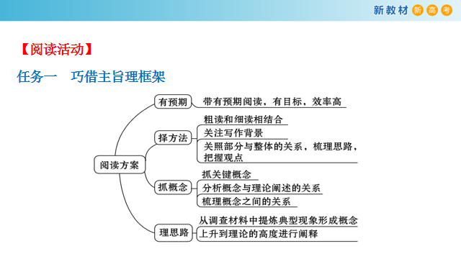
活动二:分析各篇之间的关系和它们在整本书中的地位或作用。
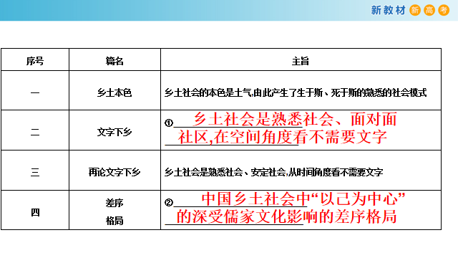
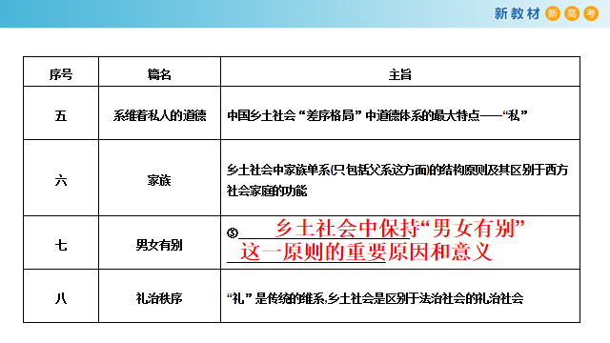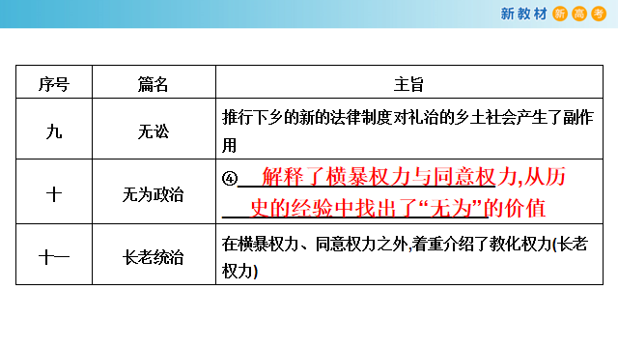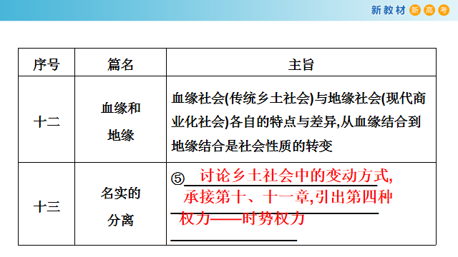任务二 细读文本释概念

活动一:试列出文章中你认为比较重要或难以理解的概念。
活动指导:
论述类文本往往用到很多重要概念,即那些含义丰富、深刻,蕴含了文章重要思想、体现了观点态度的概念。抓住、理解这些重要概念,就掌握了阅读这类著作的钥匙。
文本细读是指为深层领会作者匠心,从而对词句含意、结构层次、情感意境、写作手法等进行多角度、多层面细细咀嚼的一种阅读方法。

第一步:细读第一篇《乡土本色》,筛选出诠释“乡土社会”概念的语句。
第二步:对筛选出的语句进行梳理、整合,共同完成下面表格。
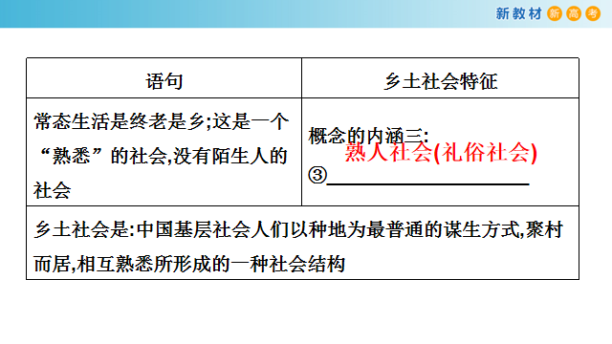
第三步:学生借鉴以上方法,自主梳理《乡土中国》中其他重要概念。

任务三 关注“问题”学后用
1、活动:以“今日中国乡村社会的变迁”为话题,开展调查访问,写一篇调查文章。
当前,我国正处于社会转型的关键时期,传统与现代的交织和转换,乡村与城市的碰撞与融合,使社会发生着巨大变化。《乡土中国》中关于乡土社会的论述仍然值得我们思考。
2、请以“今日中国乡村社会的变迁”为话题,从居住环境、精神风貌、文化生活、风俗习惯、乡村管理等角度任选一个,开展调查访问,写一篇不少于800字的文章。
在此基础上,请运用多种形式,如制作手抄报、举行演讲、开展辩论、设计网页等,与同学交流。

课后反思：
授课结束后，语文组的各位同仁肯定了我的整体教学设计，也指出了本节研究课在实施过程中还存在的不足，这些不足主要表现在：课堂容量过大
整堂课主要以“为什么读”和“如何读”两个问题为主线组织课堂，前后涉及价值层面设计、学术著作的特点、明确阅读预期、提取核心概念、借助思维导图梳理逻辑、两个深入探究活动等内容。课堂容量过大、课堂节奏过快、学生主体思考时间被压缩，这些都是很明显的问题。如果分为两节课可能会更好。

